電子三甲 108360142 邱子揚

Java與Kotlin比較的心得報告

Java與Kotlin差異的心得 :

1.Kotlin 類型相同的import可以直接省略，不用打這麼多行呼叫import，但java顯示出所有import的種類，可以讓人一目了然呼叫了那些import 指令。

Java 語法 :

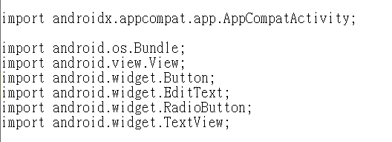

Kotlin 語法 :

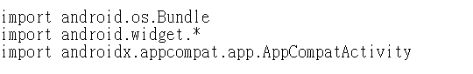

2.Kotlin 命名前要加val ，後面宣告物件屬性，較為清楚

Java 語法 :

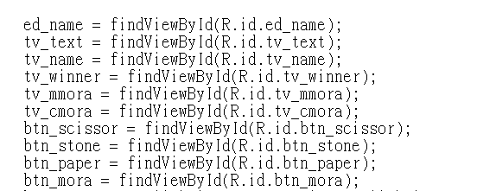

Kotlin 語法 :

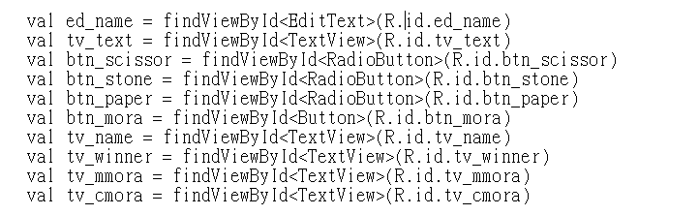

3.輸入玩家姓名方式不同:Java使用tv_text.setText(“”)相對來說Kotlin就比較簡單明瞭少了許多的括號與分號tv_text.text = “”相對的簡潔有力我比較喜歡。

Java 語法 :

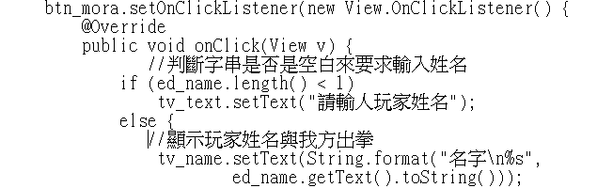

Kotlin 語法 :

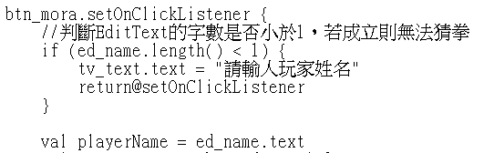

4.產生亂數作為電腦出的拳:Java是在產生亂數的公式前面就先宣告int ；Kotlin則是在亂數產生後轉換成int，另外再指定0、1、2是何種拳時，語法也有很大的不同:Java是用判斷式的方法，先說如果亂數是0時電腦就會出剪刀；1時就會出石頭，其他則會出布，而亂數只有三個所以亂數2就是布，Kotlin雖然也是用判斷式，但是很精簡有一種全部一起直接指派的感覺，用了箭頭(->)的符號，相對於Java也少了許多要讓電腦輸出的指令，會讓人覺得比較聰明。

Java 語法 :

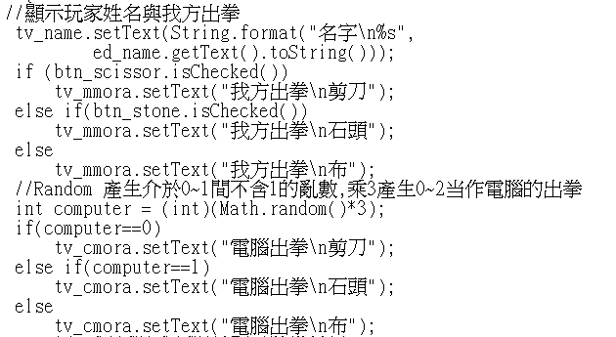

Kotlin 語法 :

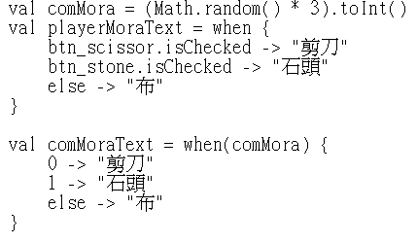

5.用三個判斷式判斷出拳，基本上判斷的方法是相似的，主要差別在於Kotlin因為少了許多的括號與分號而使版面看起來比較整潔，但在宣布勝利者的地方有些不同，Java使用tv_winner.setText("勝利者\n" +ed_name.getText().toString()); 而Kotlin則是使用tv_winner.text = "勝利者\n$playerName" 。

Java 語法 :

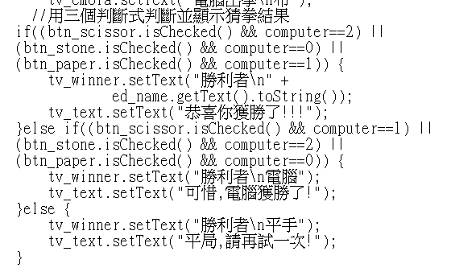

Kotlin 語法 :

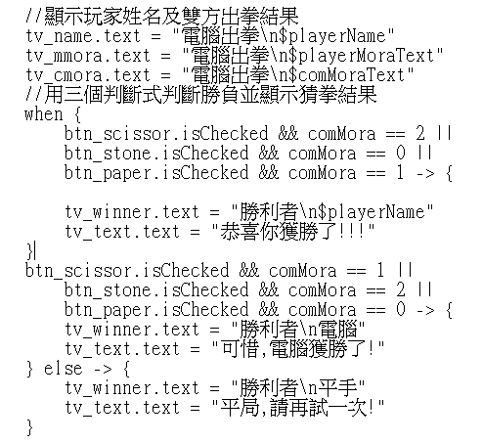

心得 :兩種程式語言皆是許多人使用的，但是在做完這次的作業後，我比較喜歡Kotlin，因為程式語言的用意就是簡單又能讓機器知道我們想要的功能，雖然Java已經比C++還要簡單，但是學會了Kotlin後才知道原來少了許多的括號與分號後，可以使整個程式的介面很乾淨，而且在呼叫時也比較簡單，最後在判斷方面我真的覺得非常便利，因為這次猜拳是只有三項變數，但如果之後有非常多變數的話使用Java會變得相當的慢，也會使畫面變的雜亂，而Kotlin可以直接用箭頭來明確表示，如果我之後還要寫應用軟體的話，我會選擇Kotlin!